1 qual è l’indice del primo elemento di una lista?

1

-1

0

Le liste non hanno indici

2 gli elementi di una lista sono racchiusi tra:

apici singoli o doppi

parentesi graffe

parentesi quadre

parentesi tonde

3 cosa stampa il seguente programma?

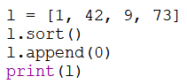

[1, 9, 42, 73, 0]

[0, 1, 9, 42, 73]

[0, 1, 42, 9, 73]

[1, 42, 9, 73, 0]